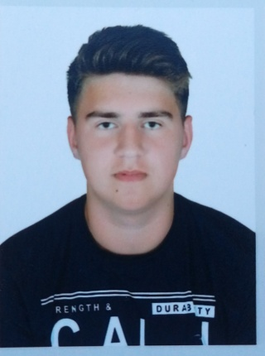
Е.Л. Жежейко, Н.А. Андриевич
Филиал учреждения образования
«Брестский государственный технический университет»
Пинский индустриально-педагогический колледж

СЕМЕЙНАЯ ВОЕННАЯ ИСТОРИЯ

Введение
В честь 75-летия Победы в Великой Отечественной войне я провел исследовательскую работу. Тема моей работы – «Семейная военная история». Я считаю, что данная тема является актуальной по нескольким причинам.
Во-первых, каждый год 9 мая наша страна празднует День Победы, это тот самый день, когда советский народ ценой огромных потерь одержал великую победу над фашистами в годы Великой Отечественной войны.
Во-вторых, к сожалению, всё меньше остаётся в живых ветеранов, поэтому наша задача – собирать, изучать и хранить материал о людях, защищавших нашу Родину.
В-третьих, я считаю, что каждый человек должен знать свою родословную: судьбу своих дедов и прадедов, а затем свои знания передавать будущим поколениям. Для меня очень важно, чтобы осталась память о прадедушках не только в виде нескольких фотографий и наград, а как целый рассказ, построенный на основе документов и воспоминаний.
Отсюда следует, что объектом моего исследования является боевой путь моих прадедов Шишко Николая Федоровича и Красько Александра Иосифовича (прадедушки по маминой линии), Гладуна Ивана Васильевича (прадедушка по папиной линии), которые были призваны в ряды Красной Армии и участвовали в Берлинской операции, в освобождении города Праги.
Предмет исследования: воспоминания родных, фотографии, архивные документы, электронные документы.
Цель исследования: расширение круга знаний о моих прадедах и подвигах нашего народа в годы войны;
Задачи исследования:
– изучение краеведческих материалов, опубликованных в печати и местной прессе на исследуемую тему;
– создание текста, сопровожденного фотографиями и копиями личных документов.

Источник информации:
– рассказы моих родственников, ветеранов тыла, фотографии военных лет, копии грамот, документов.
Практическое значение: хочу рассказать о жизненном и боевом подвиге моих прадедов своим одногруппникам, также считаю, что данную работу можно будет использовать при проведении классных часов в колледже, посвящённых Дню Победы и хочу передать свое исследование музею.

Мои прадеды в годы Великой Отечественной войны.

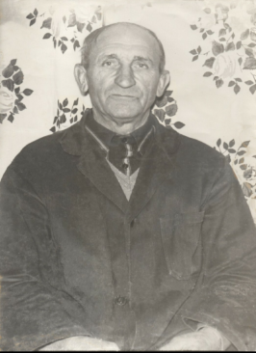
Я смог найти наградные листы на боевые награды своих прадедушек Шишко Николая Федоровича и Красько Александра Иосифовича (прадедушки по маминой линии), Гладуна Ивана Васильевича (прадедушка по папиной линии), которые были призваны в ряды Красной Армии и участвовали в Берлинской операции, в освобождении города Праги. Я нашел наградные листы на сайте «Память народа», а также использовал рассказы бабушек, фотоматериалы из домашних альбомов своих родственников, часть материала переслал мне мой дядя.
Мой прадедушка по папиной линии, Гладун Иван Васильевич, родился в 1913 году, в деревне Мокрая Дубрава. Будучи в должности стрелка, а затем санитара роты 216 стрелкового полка 76 стрелковой дивизии 47 Армии Белорусского фронта принимал активное участие в боях против немецких захватчиков с октября 1944 года по 4 марта 1945 года. В бою на реке Одер получил тяжелое ранение в правое бедро, в результате чего нога была ограничена в движении.
Будучи санитаром роты, прадедушка вынес с поля боя 8 красноармейцев и командиров. За активное участие в Отечественной войне награжден орденом «Славы III степени» и медалью «За отвагу».
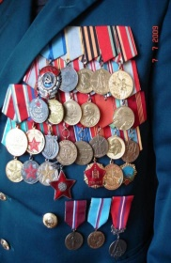
Мои личные воспоминания: «Когда я родился, прадедушки уже не было в живых, но я помню, что в доме бабушки на видном месте висел военный китель прадеда с его боевыми наградами. Мой папа рассказывал, что у моего прадеда было 10 пулевых ранений».

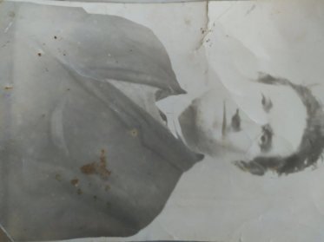

Мой прадедушка по маминой линии Шишко Николай Федорович родился в 1915 году, в купеческой семье, в деревне Окропно Дрогичинского района. Был призван на фронт в 26 лет. Служил в 236 гвардейском стрелковом полку 74 гвардейской стрелковой дивизии 8 гвардейской армии. После войны вернулся домой к родителям, на хутор Мартыновка, женился. В семье родились шестеро детей, один из которых мой дед Шишко Владимир Николаевич.
Был награжден медалью «За отвагу», за то, что один из первых ворвался в немецкий замок, и огнем из немецкого автомата убил двух немцев.
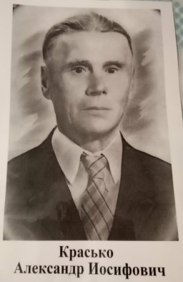
Мой прадедушка по маминой линии Красько Александр Иосифович родился 1911 года, в крестьянской семье, в деревне Кончицы, Пинского района. До войны он работал бригадиром в колхозе. Когда началась война, его призвали защищать Родину. Призвался рядовым и воевал с 1942 – 1945гг. Получил ранение и вернулся домой с травмой ноги, так как она препятствовала дальнейшему передвижению.
Когда началась война, прадедушке было 30 лет. Дома он оставил жену и двоих детей 1937 и 1939 годов рождения. Из наградного листа я узнал, что прадедушка был в должности заряжающего 410 отдельного минометного полка 47 стрелковой дивизии Белорусского фронта. Принимал активное участие в боях с немецкими захватчиками. С 10 октября 1944года по 17 марта 1945 года он принимал участие в боях в составе Белорусского фронта в Германии, получил осколочное ранение в правую ногу, лежал в госпитале, был демобилизован по ранению и вернулся домой.
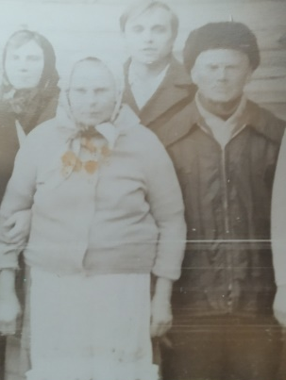
За мужество и отвагу он был награжден медалями «За взятие Берлина», «За отвагу», «За освобождение Праги».
Вернулся он домой, в свое родное село Кончицы инвалидом второй группы. С 1945 по 1958 года в семье моих прадеда и прабабушки родились еще 6 детей. Предпоследняя их дочь – моя бабушка. Она рассказывала, что прадед на военную тему не хотел говорить.
Прадеда нет уже 38 лет, а моя семья никогда не забудет о том, что он и миллионы других солдат, воевавших в годы Великой Отечественной войны, спасли весь мир от фашизма, чтобы мы могли жить под мирным небом.

Заключение

Пусть моя исследовательская работа будет Словом Памяти моим близким и родным.
Гипотеза, поставленная в начале работы, нашла подтверждение: мои предки были защитниками Родины, принимали участие в Великой Отечественной войне и внесли посильный вклад в Великую Победу.
Занимаясь исследовательской работой, достигая поставленной цели, я увидел, что события Великой Отечественной войны не обошли стороной мою семью. Я сделал вывод о том, что мои прадеды являлись непосредственными участниками исторических событий нашей Родины и история моей семьи перекликается с историей страны.

Используемые источники и литература

1. [Электронный ресурс] Обобщенный банк данных «Мемориал» - банк данных о защитниках Отечества, погибших, умерших и пропавших без вести в период Великой Отечественной войны и послевоенный период. www.obd-memorial.ru
2. [Электронный ресурс] Электронный банк документов «подвиг народа в Великой Отечественной войне 1941-1945 гг.» http://podvignaroda.mil.ru
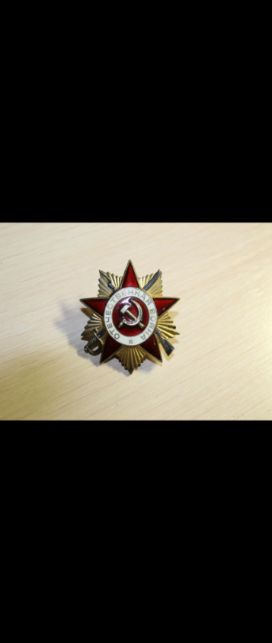

Орден «Славы III степени»


Медаль «За отвагу

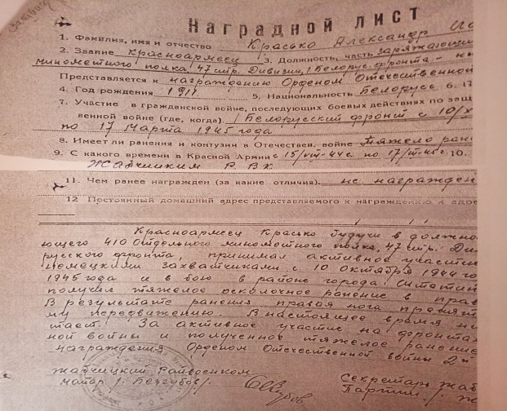
Наградной лист
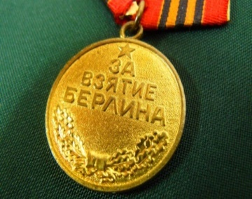

Медаль «За взятие Берлина»

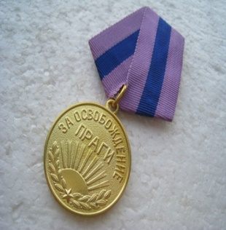

Медаль «За освобождение Праги»
